**INSTITUCIÓN EDUCATIVA TÉCNICA JOAQUÍN PARÍS**

**APRENDIZAJE: DIAGRAMAS DE BARRAS Y GRÁFICOS CIRCULARES - GRADO: QUINTO**

NOMBRE: ___________________________________ GRUPO: _______ FECHA: ______________

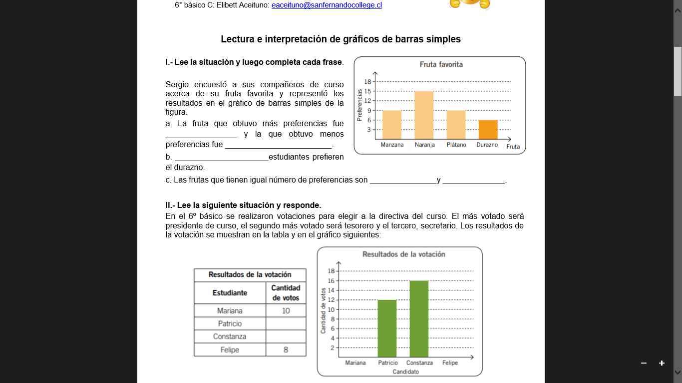

**II.-** Analiza el gráfico y contesta las siguientes preguntas:

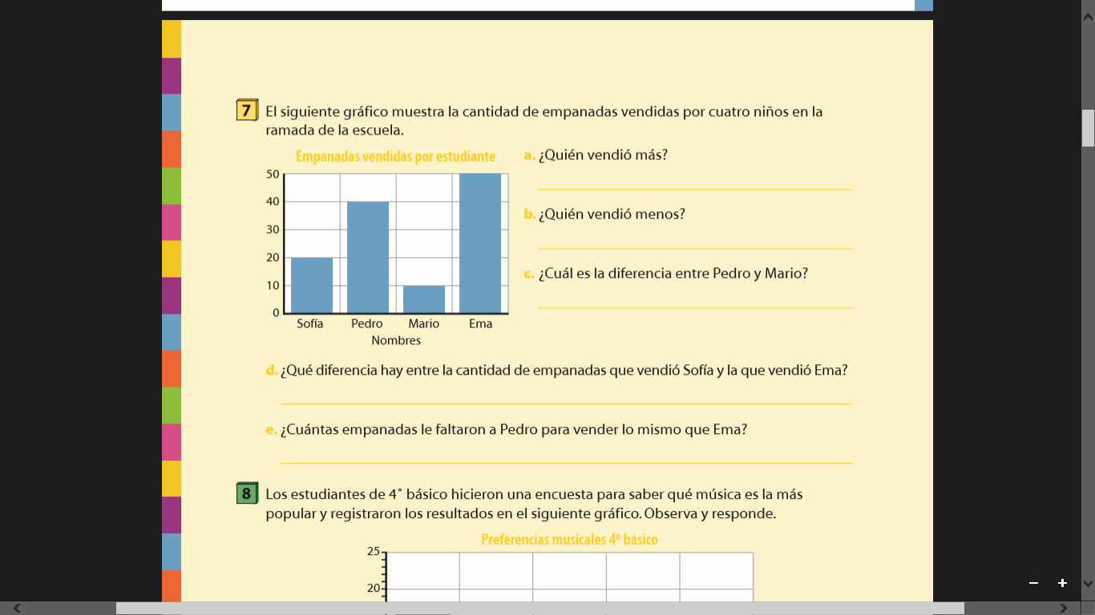

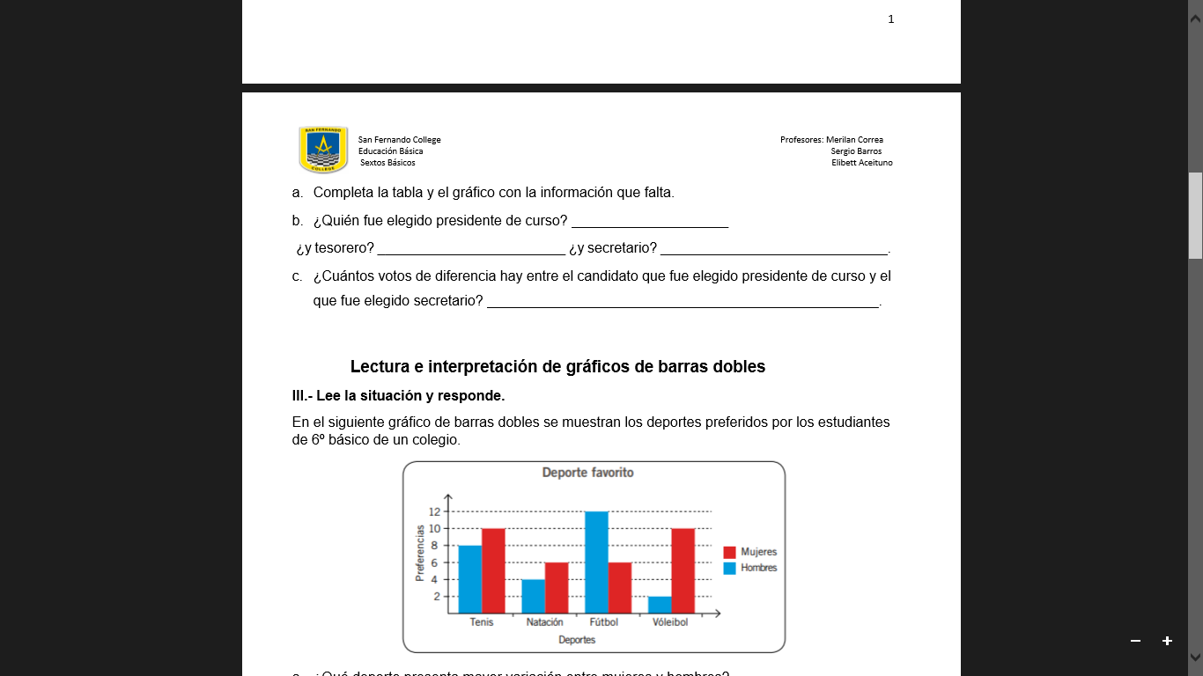

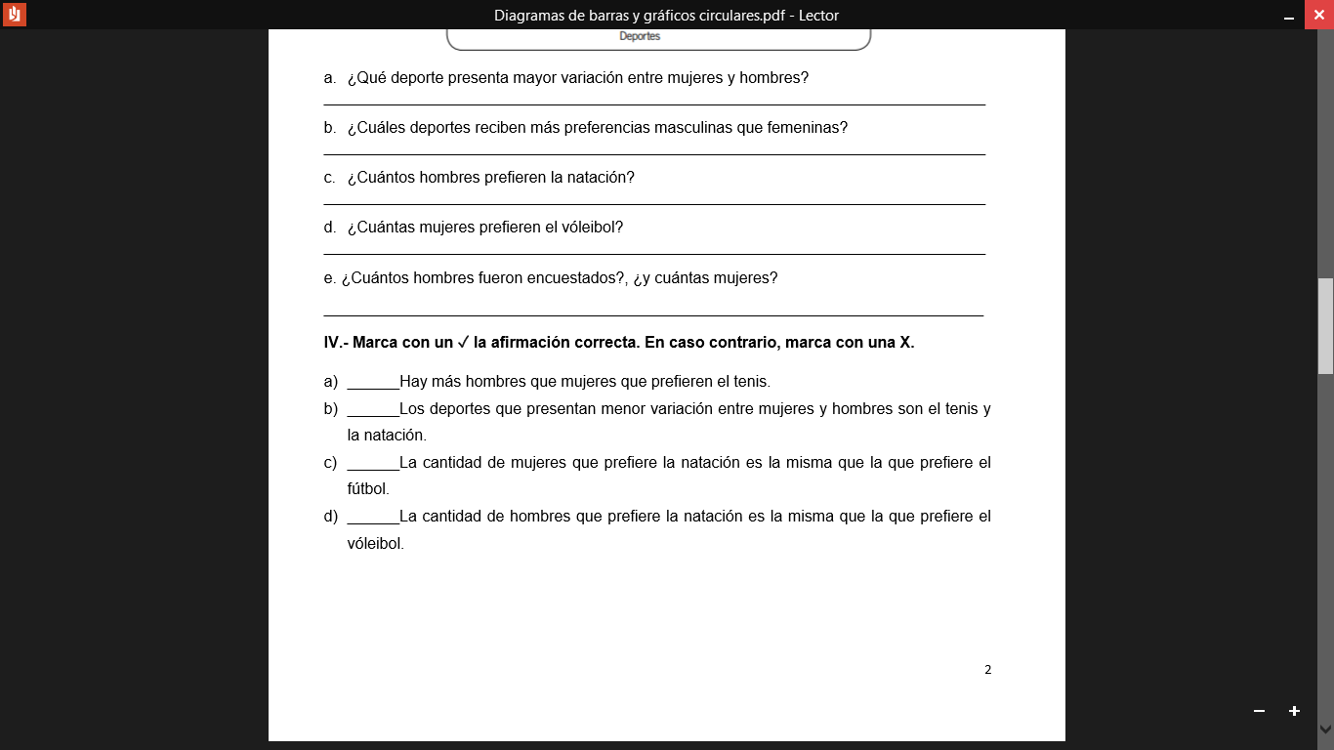

**V.**-En el siguiente gráfico se representa la cantidad de carne utilizada para los distintos menús en un restaurante:

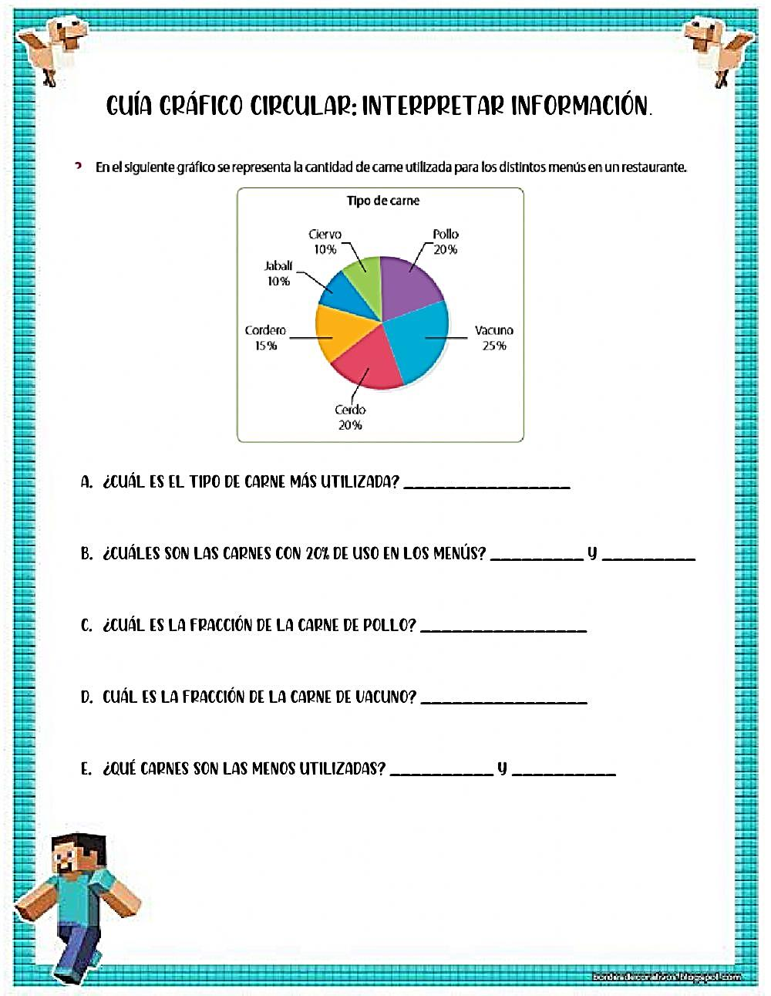

Responde:

A) ¿Cuál es el tipo de carne más utilizada? ____________________________________________

B) ¿Cuáles son las carnes con 20% de uso en los menús? _______________________________

C) ¿Qué porcentaje representa la carne de pollo? _______________________________________

D) ¿Qué porcentaje representa la carne de vacuno? _____________________________________

E) ¿Cuáles carnes son las menos utilizadas? _____________________________________________

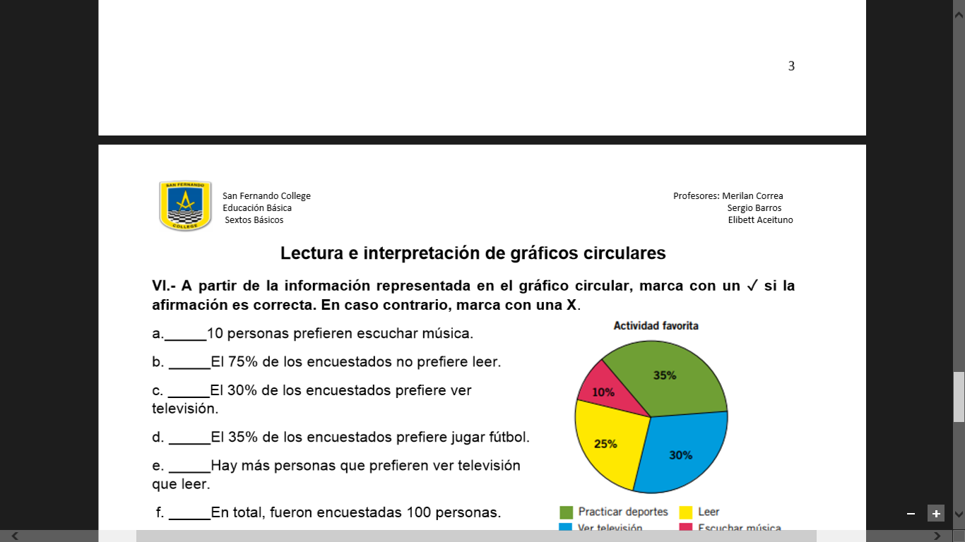*Algunas de las actividades de esta guía fueron de la autoría de:*

